ESCOLA DA CIDADANIA DE CONTAGEM

FORMAÇÃO DE EDUCADORES SOCIAIS EM CONTAGEM

Caderno 04

Tema: Instrumentos Pedagógicos

Sumário

Como planejar um curso.............................................P. 03
Os Instrumentos Pedagógicos.................................... P. 11
Grupos........................................................... P.11
Aula expositiva.............................................. P. 12
Aula dialogada............................................... P. 13
Debates.......................................................... P. 14
Oficinas........................................................... P. 14
A experiência da Escola da Cidadania de Maringá...... P.16
Exemplo de Plano de Aula........................................... P. 22

FEVEREIRO DE 2014

Apresentação

Esta apostila sintetiza alguns instrumentos e metodologias básicas de organização de cursos a partir dos princípios da Educação Popular. Não pretende esgotar o tema, extremamente amplo e objeto de muitas publicações de organizações não-governamentais (FASE, IBASE, EQUIP, CEPIS, para citar as mais conhecidas).
A intenção é indicar a lógica dos instrumentos mais empregados na execução de cursos e atividades de formação popular.
O texto é breve e dividido em duas partes.
A primeira indica os passos para planejamento de um curso.
A segunda trabalha os seguintes instrumentos pedagógicos:
■ Grupos
■ Aula expositiva
■ Aula dialogada
■ Debates e Seminários
■ Oficinas

Como planejar um curso

Um curso apoiado nos princípios da educação popular parte, sempre, de um diagnóstico da cultura e dinâmica social dos educandos envolvidos na programação.
Lembremos os motivos para este primeiro passo. No prefácio à Fenomenologia da Percepção, Merleau-Ponty sustenta um processo de envolvimento com o mundo a partir da visão e experiência pessoal do mundo:
Tudo aquilo que sei do mundo, mesmo por ciência, eu o sei a partir de uma visão minha ou de uma experiência do mundo sem a qual os símbolos da ciência não poderiam dizer nada. Todo o universo da ciência é construído sobre o mundo vivido, e se queremos pensar a própria ciência com rigor, apreciar exatamente seu sentido e seu alcance, precisamos primeiramente despertar essa experiência do mundo da qual ela é a expressão segunda.
A ciência é a segunda expressão do mundo. A primeira é a experiência vivida, que forma a visão de mundo de quem a vive. Merleau-Ponty aprofunda ainda mais esta sensação do mundo, enquanto choque, instantâneo o pontual, mas nunca neutro, porque o que eu percebo é imediatamente interpretado pela experiência passada. Não existe impressão pura. O sensível não é um efeito imediato de um estímulo externo, mas uma interação entre o que vejo e como eu interpreto o que vejo.
Esta noção é fundamental para entendermos que ninguém não sabe nada sobre o mundo ou sobre tudo. Ao contrário, tudo é refletido, repensado, percebido a partir do seu passado e de sua experiência concreta de vida. As imagens são recriadas a cada geração.
Qualquer curso ou interelação pedagógica, educativa, se não interage com esta reflexão inicial sobre o mundo e sobre a próprio curso que inicia, cria um impacto autoritário, que distancia o educador do educando. Por outro lado, ao iniciar pela busca da percepção do educando, cria uma trilha de diálogo, um processo por onde as duas partes interagem e podem construir conhecimento sobre um tema ou um problema.
Neste caso, o caminho correto seria definir o tema em questão (o tema do curso) após a problematização com os educandos ou com as estruturas de representação sociais dos educandos (sindicatos, conselhos, associações, entre outros). O tema é criado a partir de interesses concretos, de dinâmicas sociais e valores construídos pela experiência pessoal e coletiva.
Esquematicamente, a partir do diagnóstico inicial e escolha do tema, os passos de organização de um curso são:
■ Planejamento de um curso
■ Estudo sobre o Público-Alvo
■ Definição do tema central
■ Definição da Ementa (breve resumo sobre os objetivos e sub-temas que envolvem aquele curso)
■ Definição da duração do curso
■ Definição dos módulos (ou subtemas a serem desenvolvidos)
■ Definição do método e instrumentos: grupos, discussão de vídeos, aulas expositivas, debates, seminários, aula dialogada, oficinas
■ Definição dos instrumentos de avaliação
■ Bibliografia ou recursos pedagógicos e de consulta e aprofundamento
Detalhemos cada um desses passos.
O Estudo sobre o público ou educandos envolvidos no curso é fundamental pelo exposto anteriormente. Infelizmente, nunca é possível garantir informações precisas sobre os educandos ou mesmo um tempo inicial para dialogarmos com eles. O tempo é cada vez mais escasso, mesmo na educação . Daí esta primeira etapa nem sempre ser possível ser produzida antes do início do curso. Mas, mesmo numa situação não ideal, é importante que a programação do curso parta de um mínimo de informações sobre o perfil dos educandos, procurando estabelecer uma relação direta, um atalho, entre os seus interesses e os desafios que o curso estará propondo.
Ainda assim, é fundamental que se pense um momento ou uma dinâmica inicial do curso onde a proposta seja cotejada pela opinião e interesses do grupo de educandos. Daí a necessidade de um curso evitar exposições, de caráter unilateral. Antes, é fundamental pensar numa provocação, num dilema ou polêmica, num processo de discussão em grupos ou cochichos entre vizinhos de cadeira na sala onde se realiza o curso. A programação, assim, vai se ajustando pouco a pouco.
Definido o tema, é importante que os educadores elaborem uma breve ementa do curso. Esta ementa, como apontado anteriormente, será submetida aos educandos-cursistas e poderá sofrer ajustes. Mas um bom diálogo tem início com proposições objetivas e concretas. Não se responde uma questão que é dúbia, confusa, mal formulada. A ementa auxilia a formular com clareza a proposta do curso.
Uma ementa é objetiva e concisa. Vejamos um exemplo:
EMENTA DE UM CURSO UNIVERSITÁRIO EM CIÊNCIAS SOCIAIS
CURSO: Seminário em Filosofia Moderna. O ensaio sobre Entendimento Humano de Locke.
EMENTA:
Através de uma leitura do Ensaio de Locke, especialmente dos livros I, II e IV, buscaremos examinar alguns dos principais temas da epistemologia de Locke, tais como, seu caráter normativo, a natureza e alcance de sua crítica à existência de idéias inatas, sua teoria das idéias, a distinção entre ciência e opinião, sua concepção de probabilidade, e seu posicionamento face ao ceticismo e ao cartesianismo.
A ementa acima faz uma promessa ao educando, indica o tema e as fontes (livros I, II e IV) de estudo, além de seu objetivo (examinar alguns dos principais temas da epistemologia de Locke). Os educandos saberão pela ementa se este curso lhes interessa e avaliarão o seu resultado a partir da promessa que a ementa encerra.
O público de educandos envolvidos deve, novamente, orientar a organização do tempo, a duração, seqüência de temas. Um exemplo claro é o do primeiro curso de formação de conselheiros de Maringá. Grande parte dos cursistas trabalha em horário comercial (principalmente os não governamentais). Ao consultá-los, a demanda foi que o curso básico fosse realizado entre 16h e 18h, durante a semana. Toda a programação foi estruturada a partir desta disponibilidade e demanda, o que criou uma situação inusitada e inesperada.
Ao organizar o tempo de duração do curso é importante levar em consideração a necessidade de existir um intervalo relativamente longo entre um e outro encontro, não esgotando o tema em apenas um evento de dois ou mais dias. São dois motivos principais para segmentar a programação. A primeira é cognitiva. Em cursos de curta duração (ou até média duração), o volume de informações é considerável: compreender a dinâmica, o seu lugar no curso, seus colegas de curso, os conceitos, as conclusões, a relação entre sua prática e a auto-avaliação que o processo educativo implica. É fundamental que ocorra um intervalo de alguns dias para que aquele impacto seja refletivo e que, principalmente, seja cotejado pela rotina e desafios cotidianos. Assim, o conhecimento produzido em sala, durante o curso, se mistura com o cotidiano e se reorganiza, possibilitando se transformar em experiência concreta. Esta dinâmica prática-teoria-prática é o que dá consistência e objetividade (ou concretude) a um curso apoiado nos princípios da educação popular.
Um segundo motivo é possibilitar uma prática de estágio. O estágio ou dever de casa é o mesmo processo de relação teoria-prática indicado acima, mas com um elemento a mais: a intencionalidade pedagógica. Todo estágio é programado para forçar uma situação de aprendizagem e uma possibilidade do educando organizar a coleta de informações e situações que se relacionam com os objetivos e temas do curso. Podemos citar um exemplo. Imaginemos que o tema do curso é produção da proposta de orçamento municipal para o ano seguinte. Ao programarmos um estágio na Câmara Municipal e na Secretaria de Planejamento, o cursista-educando terá oportunidade para perceber a dinâmica real da produção do orçamento, que até então apenas discutiu e leu na sala de aula. As disputas, as diferenças entre repartições, os atores principais na elaboração do orçamento aparecerão vivamente. Já disseram que na prática, a teoria é outra. Na volta ao curso, as informações obtidas redefinem as discussões e criam um sentido novo ao processo de aprendizagem.
O tempo do curso organizado implica em pensar os módulos do curso: o encadeamento dos temas. Os módulos, contudo, devem compor e organizar os momentos de leitura, a troca de experiências, a sistematização de conhecimentos, os desafios, os estágios programados ou dever de casa, os trabalhos em grupo. Simplificando, é possível dizer que os módulos (encadeamento dos temas) formam o esqueleto do curso e as dinâmicas constituem o conteúdo, a carne do curso.
Vejamos, a seguir, um exemplo de estrutura de organização de um curso de formação para Escola da Cidadania:
Módulo I – Formação do grupo
É fundamental que os monitores selecionados para a Escola da Cidadania tenham um momento inicial de trabalhar a si mesmo, de constituir-se num grupo, com objetivos comuns, respeitando-se suas diferenças, para poder estimular essa mesma disposição nos educandos.
a) Constituição do Grupo de monitores
b) Os princípios da Escola da Cidadania
c) O papel dos monitores/educadores

Módulo II - Introdução à questão da democracia e conselhos,
- Introduzir a questão dos conselhos no debate democrático, o papel do Estado e da sociedade civil, os conceitos de cidadania; democracia representativa e democracia participativa.
- Conhecer o funcionamento do poder público municipal; leis e normas vigentes; Noções sobre a elaboração das políticas públicas, orçamento, execução orçamentária
- A política de participação do município; Lei de responsabilidade social e fiscal; as políticas sociais do município; os conselhos de Pouso Alegre e o perfil dos conselheiros
- Introdução à questão social local: conjuntura política e organização social; segmentos sociais vulneráveis; identidade territorial e cultural; indicadores socioeconômicos.

Módulo III – Metodologia de trabalho dos monitores da Escola da Cidadania
  - Teoria: Paulo Freire e a Educação Popular
    - Métodos e instrumentos de formação popular
    - O método dialógico: a experiência concreta e os conceitos
    - O tempo do homem simples (o real a construção dos conceitos);
    - Postura e linguagem do educador
  - Metodologias Participativas, dinâmicas e leitura de grupo
  - Arte e Educação, Psicodrama
  - Tecnologias da Informação
  - Definição de pistas para elaboração da metodologia de formação dos conselheiros e outros.

Módulo IV - Sistema de Avaliação e Monitoramento
O programa de formação da Escola da Cidadania deve ser continuamente monitorado e avaliado pela equipe gestora, educadores e, principalmente, pelos educandos. O objetivo central da atividade de monitoramento alcançar os objetivos gerais estabelecidos para a Escola através de:
a) Planejamento criterioso do trabalho: estudos, planejamento, produção de roteiro, simulações; registros.
b) Avaliação de satisfação imediata, por meio de um formulário específico, elaborado pela equipe de formação, no qual os educandos preencham ao final de cada módulo sua avaliação com relação à: exposições, dinâmicas, conteúdos, materiais distribuídos, facilitadores, trabalho em grupo, objetivos do dia, auto-avaliação e sugestões.
c) Reuniões periódicas de equipe para avaliação das atividades executadas e replanejamento, conforme as contribuições dos participantes e das observações dos facilitadores e expositores.
d) Monitoramento externo das ações (opcional) , realizado pela parceria com alguma entidade, órgão ou instituição O monitoramento das atividades deve registrado num formulário elaborado conjuntamente com a Equipe de Formação da Escola da Cidadania, a partir de um conjunto variado de indicadores de avaliação, tais como: infra-estrutura (referente às condições do espaço físico), recursos humanos, recursos materiais, equipamentos disponíveis, etc) ; indicadores de funcionamento (referente à medição da produtividade, eficiência, acesso, organização, grau de participação e envolvimento dos atores, as formas de atuação, etc.) e, principalmente, indicadores de resultados para medir a eficácia, o desempenho, satisfação do beneficiário, etc.
e) Avaliação de Resultado e de impacto da formação nos trabalhos dos conselheiros(as). A necessidade de constantemente avaliar as atividades coloca um desafio, muito proclamado, mas nem sempre executado em vários programas educativos, de pensar como se pode medir, captar se as atividades da formação tiveram os resultados esperados, se os conteúdos trabalhados tiveram efetividade, ou até mesmo, de forma mais abrangente, se esses conteúdos e conhecimentos impactaram, de alguma forma, o processo e a comunidade em que estão inseridos os conselheiros(as).
Assim, as ações que visam o monitoramento e avaliação desse tipo de trabalho podem ser empreendidas em três tempos diferentes: previamente antes do desenvolvimento das atividades (no intuito de se fazer uma reflexão crítica antes da ação); durante o processo de implementação ou execução das ações (no intuito de acompanhar todos os passos do desenvolvimento); e após a realização da ação (no intuito de avaliação das ações já concluídas). Um programa de formação, assim pensado e praticado - inconcluso por natureza - deve ser sempre criticado, reelaborado, reavaliado, (re)construído, numa perspectiva de trabalho coletivo e participativo.
Módulo V - Elaboração do Curso básico de formação para os conselheiros
Com base nos princípios norteadores da escola da cidadania, nos módulos anteriores do curso e nas pistas construídas, o grupo vai elaborar uma proposta de curso básico para os conselheiros.
Os módulos, como se percebe, organizam uma lógica temática e indica os subsídios que serão utilizados como apoio. Obviamente que, durante o curso, o que foi programado pode ser alterado. Mesmo assim, a organização em módulos auxilia a organizar mentalmente uma seqüência de raciocínio e de fontes. É um instrumento do educador e detalha a ementa. Mais adiante será apresentado um
Os instrumentos utilizados vinculam-se ao método. Vários instrumentos serão tratados no próximo item deste documento.

Os instrumentos pedagógicos
Neste item, vamos esboçar a estrutura e a função de alguns instrumentos pedagógicos, que podem ser utilizados nos cursos.
São eles:
■ Grupos
■ Aula expositiva
■ Aula dialogada
■ Debates e Seminário
■ Oficinas

Sobre os Grupos
A função de um trabalho de grupo é criar um ambiente de maior conforto e troca de opiniões, também podendo facilitar a leitura e discussão de um texto mais complexo. A natureza de todo ponto de vista pedagógico, o grupo cria o ambiente para que se socialize a palavra, dando condições para os mais tímidos emitirem suas avaliações e sugestões. Assim, os grupos não podem ter muitos componentes, ou perde justamente seu significado. Um bom número de participantes é o de 10 a 15, podendo oscilar a partir desta referência, mas nunca superando vinte participantes. Também é preciso que a palavra e as idéias se complementem, não reproduzindo as regras e normas rígidas, que procuram controlar o tempo, em plenárias com muitos participantes. Um grupo elege, antes do início do trabalho, um coordenador e um secretário. O coordenador terá como funções estimular e garantir a palavra de todos os membros e promover a pauta de discussão. O secretário terá a função de registrar as conclusões do grupo e, quando necessário, as divergências, além de apresentar seu breve relatório na plenária, quando todos os grupos se juntam novamente.
Podemos, então, afirmar que o grupo é um espaço de aprofundamento de reflexões, de estabelecimento de sistematizações e identificação de diferentes posicionamentos. A plenária, ou espaço aberto com todos educandos, muitas vezes é monopolizado por quem fala mais ou é mais carismático. Os mais tímidos e introspectivos não têm muita vez em espaços amplos. Daí o uso constante e alternado de grupos e plenárias.
Aula Expositiva
Toda aula expositiva tem no expositor seu principal protagonista, tolhendo a fala dos educandos. Este instrumento não é, portanto, o mais adequado para o desenvolvimento dos princípios da educação popular. Contudo, em algumas situações, a exposição organizada de um conceito, uma situação histórica. A exposição, no caso, será informativa, já que não poderá retratar, pela natureza da exposição, um problema, polêmica ou debate. Por este motivo, deve ser lógica e sucinta. Estudos recentes revelam que jovens ocidentais não conseguem manter atenção por mais de vinte minutos. Uma exposição pode, a partir deste dado, ser organizada para durar 30 minutos e não mais. Para facilitar, o expositor pode utilizar como recurso uma síntese das informações e conceitos expostos em tarjetas que são pregadas numa parede na medida em que avança na argumentação (ou power point, se tiver acesso a data show). Uma exposição deve observar os seguintes itens:
a) Apresentar o plano geral da exposição para os educandos, propiciando nitidez sobre a evolução da argumentação e as passagens de cada etapa;
b) Se for um conceito ou teoria a ser apresentada, iniciar a exposição com a relação dele(a) com o cotidiano dos educandos;
c) Localiza historicamente o desenvolvimento da teoria ou conceito, os objetivos, motivações que levaram a este desenvolvimento;
d) Apresentar seus fundamentos;
e) Concluir com algum exemplo ou caso que relacione teoria com práticas concretas;
f) Apresentar impasses e desafios relacionados ao tema.
Se possível, apresente bibliografia sobre o tema, mantendo sempre a linha da pluralidade, ou seja, várias linhas teóricas ou publicações de linhas políticas distintas para que o educando tenha um panorama mais amplo de consulta.
Após a exposição, os cursistas-educandos podem debater com o expositor, finalizando com a construção de um Quadro Síntese ou de Conclusão. Também é importante que uma síntese da exposição seja entregue a todos educandos para que possam aprofundar e revisar sua compreensão, evitando também que sejam obrigados a fazer anotações durante a exposição. Este texto-síntese pode ser, inclusive, objeto de discussão posterior em grupos de trabalho, diluindo o caráter dominante da lógica do expositor.
Aula Dialogada
O nome já diz tudo. Uma aula dialogada é aquela que se desenvolve a partir da promoção de debates com os educandos. O educador sabe como inicia e tem um roteiro planejado, mas não tem certeza de como a aula terminará, justamente porque será fruto dos debates. Fazendo uma analogia com pesquisa, a aula dialogada é como um grupo focal. No grupo focal, os entrevistados são apenas estimulados e levemente orientados a discutir temas previamente elaborados em formato de roteiro. Contudo, é o debate entre os participantes do grupo que orienta a seqüência e evolução do roteiro, o que exige grande habilidade do moderador do grupo focal. Na aula dialogada ocorre o mesmo: o educador propõe o tema, modera, oferece informações e aprofunda conceitos, mas segue o rumo do debate, o calor da discussão. A construção do conhecimento é feita a partir de uma costura fina, onde o educador polemiza, estimula a participação de todos, lê informações e teorias conflitantes, estimula o dilema e, cuidadosamente, propõe uma síntese, uma conclusão final que é sempre submetida à sala. Não se trata de uma mera didática ou dinâmica de motivação, mas de uma costura, um diálogo entre teorias, informações, leituras e proposições do educador, intervenções dos educandos e estímulo ao aprofundamento das argumentações, procurando estabelecer a construção de consensos e leituras mais complexas e fundamentadas. Ao final da aula, as conclusões ou quadro de síntese (que pode apresentar divergências de opinião) pode ser utilizada como pauta para aprofundamento nos grupos de trabalho, criando um novo ciclo aula-grupo-aula.
Debates
Os debates estimulam a polêmica, o dissenso, a partir de dilemas intelectuais e morais. A forma mais completa de organização de um debate é o seminário, denominado assim porque dissemina (de sêmen) uma discussão. Inicia-se com um plantio e prossegue até concluir com uma colheita (conclusões). Num seminário, todos participantes recebem com antecedência um texto provocação, o que lhes permite a preparação para a discussão. A discussão, por sua vez, segue regras de conduta: argumento e contra-argumento, respeito à opinião e à liberdade de expressão, foco na questão ou tema, crítica, síntese e conclusão. Há várias técnicas de organização, sendo a mais antiga a reprodução de um tribunal de julgamento, com defesa e ataque a uma posição explicativa ou teórica, fundamentando as argumentações, onde a sala é dividida em dois grupos oponentes.
Oficinas
Do latim officina, significa lugar onde se exerce um ofício, laboratório, local destinado a trabalhos de produção. Ofício, por sua vez, significa produção manual, prática ou até mesmo profissão. Uma oficina tem este sentido de produção coletiva de algo prático. Assim, toda oficina possui um objetivo, uma meta a ser produzida por um grupo. Distingue-se do grupo de trabalho justamente em virtude deste objetivo prático. Concretamente, uma oficina pode ter um moderador, que organize o trabalho coletivo, mas é a produção do grupo que define a lógica e dinâmica de trabalho. Um grupo de dez pessoas é adequado para a produção coletiva. Uma oficina pode produzir um texto coletivo a respeito de um tema, produzir um planejamento de trabalho, organizar e montar um curso ou mesmo produzir algo que exija habilidades manuais (produção de um vídeo ou um cartaz, por exemplo). Trata-se de um trabalho prático, coletivo.

Escola da Cidadania de Maringá: breve relato de experiência

Este tópico tem como objetivo apresentar a experiência de implantação da Escola da Cidadania no município de Maringá, Paraná a partir da descrição das atividades práticas que foram desenvolvidas. Estas atividades práticas contemplam os instrumentos metodológicos citados anteriormente. Primeiramente será descrito a experiência de realização de uma oficina; na sequência será apresentado a estrutura de organização de um curso e um modelo de plano de aula.
Desse modo, podemos destacar como substancial nesse relato de experiência a promoção do diálogo, enquanto princípio da educação popular:
“[...] o diálogo é uma espécie de postura necessária, na medida em que os seres humanos se transformam cada vez mais em seres criticamente comunicativos. O diálogo é momento em que os humanos se encontram para refletir sobre sua realidade tal como a fazem e re-fazem,” FREIRE, Paulo & SHOR, Ira. Medo e Ousadia: o cotidiano do professor. Rio de Janeiro: Paz e Terra, 1986.
Em Maringá o grupo de educadores da Escola da Cidadania constituiu-se de forma plural, ou seja, pessoas de diferentes áreas de formação e atuação. Estudantes universitários (curso Ciências Sociais e Jornalismo), professores da educação básica (matemática, história e filosofia), conselheiros (saúde, CMDCA, Alimentação) e servidores públicos (psicóloga, assistente social). A construção de um espaço plural começa pelo próprio diálogo entre os educadores, respeitando-se os saberes, experiências e visões de mundo de cada um.
Dessa forma, a proposta inicial é dialogar com algumas percepções da realidade expostas por educandos em uma das oficinas realizadas pela Escola da Cidadania em Maringá, vejamos nos quadros abaixo:
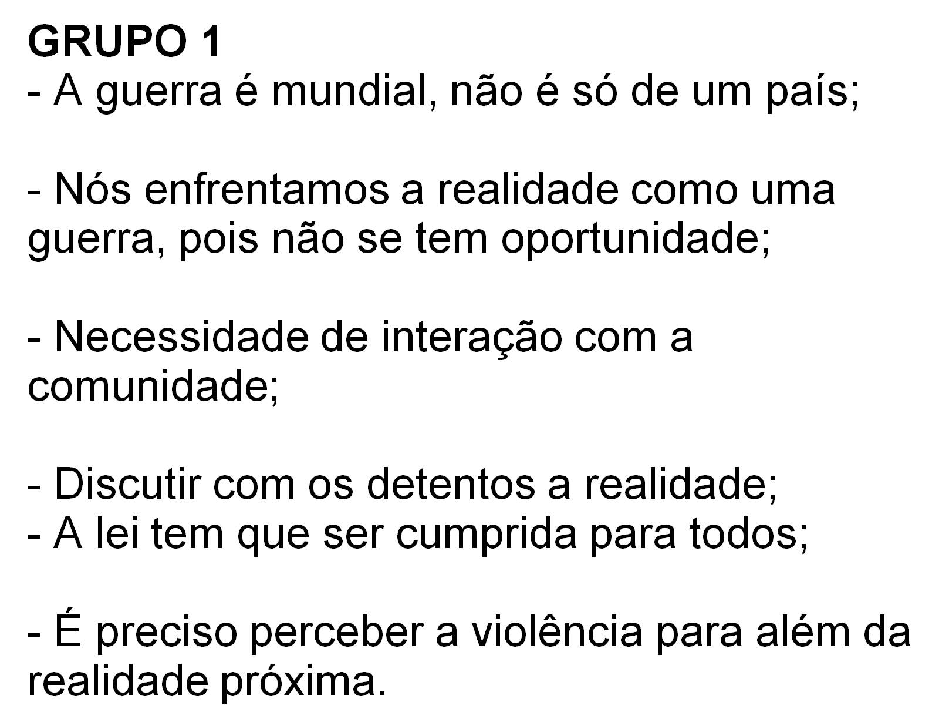
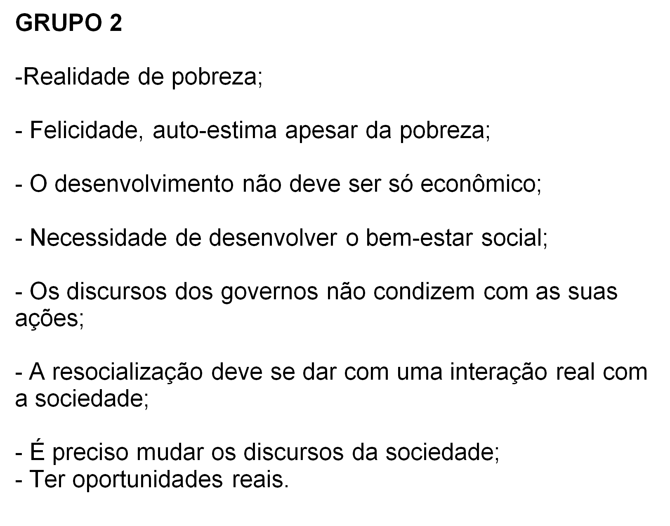
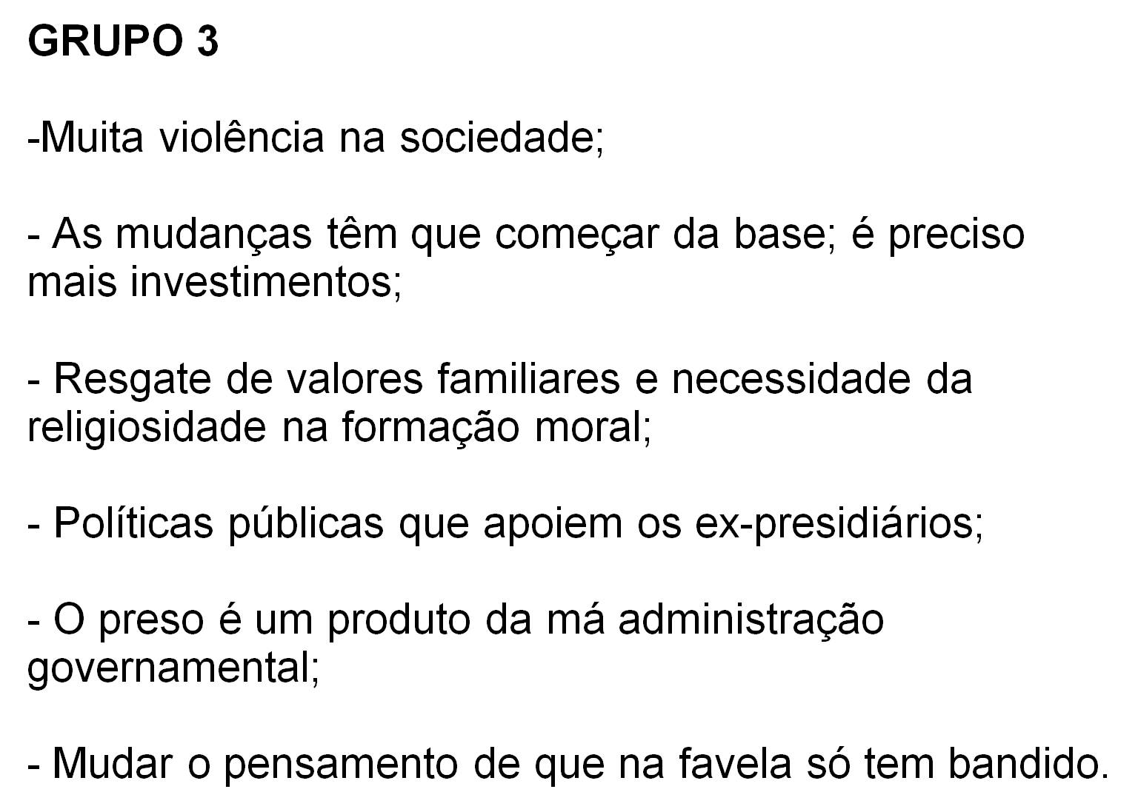

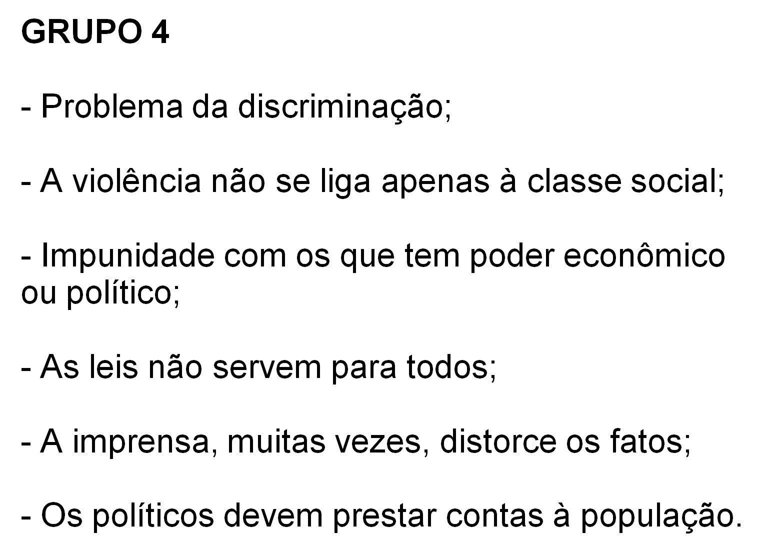

A síntese dessas ideias expostas pelos grupos se deu após debate sobre alguns temas selecionados para a oficina: violência, crimininalidade, política, desigualdades sociais, família cujo objetivo central era o de incentivar a reflexão e percepção para além da realidade habitual. Ou seja, desconstruir conceitos pré-formados, como, por exemplo, de violência, discriminação, e pobreza. A proposta inicial foi a de que se reunissem em grupos para analisar figuras de revistas distribuídas aleatoriamente respondendo “onde estava a cidadania ou onde ela estava ausente?”. Levamos imagens variadas e de situações diversificadas: guerra, família, moradias precárias, hospital, entre outras.
Este momento inicial é muito importante porque é quando se revelam as concepções de mundo que os educandos têm construídas. A partir daí podemos estabelecer um diálogo, questionando suas respostas e reflexões, que no caso dessa oficina consistia em confrontá-las com concepções de cidadania. Esses passos contemplam duas etapas da proposta metodológica de Paulo Freire:
1° Estudo da Realidade (fala do educando)
2° Organização dos Dados (fala do educador).
Nesse processo surgem os Temas Geradores, extraídos da problematização da prática de vida dos educandos. Esses conteúdos de ensino são resultados do que se denomina na pedagogia freiriana de metodologia dialógica. Cada pessoa, cada grupo envolvido na ação pedagógica dispõe em si próprio, de seus valores, concepções. O importante não é transmitir conteúdos específicos, apresentando um paradoxo entre certo e errado; o importante é despertar uma nova forma de relação com a experiência vivida. O ato educativo deve ser sempre um ato de recriação, de re-significação de significados.
Iniciar nossas aulas relatando uma experiência concreta tem, por um lado, a intenção de mostrar como as atividades se fazem pedagógicas em toda a sua estruturação, e que são dinâmicas, pois à medida o saber do educando é tão importante quanto o do educador, apresenta-se uma lógica de horizontalidade, que se opõe relação de autoridade/autoritarismo entre professor/aluno.
Por outro lado, a intenção é apontar as dificuldades que se desenham na atividade do educador e, por isso mesmo, a importância da formação e de uma postura inovadora e aberta. Essa atividade fez parte de um ciclo de oficinas sobre cidadania e participação que realizamos com dois setores distintos da sociedade: de um lado, indivíduos em situação de reclusão, o que incluiu alguns alunos do EJA da penitenciária estadual de Maringá e participantes de um grupo de apoio e recuperação de dependentes químicos; e, do outro, adolescentes que participavam de projetos de inclusão social e de grêmios estudantis.
Esta oficina descrita foi realizada na penitenciária e teve uma dinâmica distinta das demais atividades, por conta das características e regras próprias da instituição. Isso nos trouxe a exigência de adequar nossa postura a um ambiente com regras rígidas, impessoal e opressor, e veio a indagação: como não perder de vista a postura de educador popular? Como não reproduzir as estruturas de opressão e violência da sociedade que se materializam de forma tão concreta nesse ambiente?
Descendo as escadas e olhando ao redor era possível também se sentir enclausurado. Portões, grades, cadeados, você se sente sufocar, falta algo a que estamos habituados, mas que nem sempre prestamos atenção: a sensação de liberdade. Chegamos à sala reservada para fazermos as atividades, eram 20 homens - que foram escolhidos entre os alunos do programa de educação para jovens e adultos. Pedimos que se organizassem em um círculo e ninguém teve a iniciativa de se mover do lugar. Apenas quando um dos dois agentes que nos acompanhava repetiu nosso pedido é que se levantaram prontamente e se dispuseram em um círculo. Quando se está submetidos a certas regras diárias e a um ambiente que nos determina todas as condutas que se pode ter, não é permitido sair da rotina. Nesse ambiente de contradições tão evidentes é que os pressupostos da educação popular se mostraram tão urgentes e adequados.
Na interação inicial solicitamos que cada um se apresentasse, dizendo nome e de onde era; depois foi a nossa vez. O início foi meio truncado, era preciso admitir: não estávamos à vontade como em outras oficinas. Em nossa cabeça um turbilhão de idéias e sentimentos: não esquecer as regras, não esquecer onde estamos, não perder o foco da oficina, não se mostrar com medo, nem superiores, manter a calma. De repente um deles fala: “podem ficar calmos que não vamos fazer ninguém de refém.” Não foi fácil lidar com essa afirmativa do detento; foi ao mesmo tempo um alívio e um “tapa na cara”. Como aquelas situações que te chocam e ao mesmo tempo “clareiam” a situação; de repente lembramos que acima de tudo estávamos lidando com gente e não bichos. Mesmo assim o temor não desapareceu. Eram pessoas que cometeram erros suficientemente graves para serem privados do convívio geral da sociedade, mas por que não discutir cidadania também com eles?
Se retomarmos as “falas” sintetizadas pelos grupos de trabalho, podemos perceber concepções, valores e preocupações correntes no imaginário social: a importância da família e da religião; discriminação e diferenças sociais; o problema da pobreza, da impunidade e aplicação das leis. Observa-se também uma problematização da realidade: necessidade de controle social, participação, e elaboração de políticas públicas. Conjuntamente à essas percepções está também uma defesa da posição social, da condição em estão inseridos, ou melhor, excluídos, da sociedade. Ao apontarem a precariedade das políticas de ressocialização e das condições carcerárias estão defendendo uma situação pessoal, mas isso não deixa de ser um tema de discussão e interesse da sociedade.
O objetivo final da atividade era justamente conseguir, por meio de um exercício prático ressignificar os conceitos de cidadania e participação.
Portanto, numa oficina o objetivo é a construir um trabalho prático, coletivo, por exemplo: produção de um texto coletivo a respeito de um tema, produzir um planejamento de trabalho, organizar e montar um curso ou mesmo produzir algo que exija habilidades manuais (produção de um vídeo ou um cartaz, por exemplo). No caso da atividade desenvolvida na penitenciária, além da construção da síntese coletiva, os detentos elaboraram cartazes com as figuras e apresentaram suas perspectivas sobre a representação ou não da cidadania pelas imagens.

Exemplo de Plano de Aula
CURSO DE FORMAÇÃO BÁSICA PARA CONSELHEIROS MUNICIPAIS
EIXO TEMÁTICO: REPRESENTATIVIDADE E CONSELHOS
Módulos | PLANO DE AULA | RECURSOS  PEDAGÓGICOS | AVALIAÇÃO | ESTÁGIOS  (Tarefas)
20 min | Memória do encontro anterior.  Apresentação da tarefa: fazer uma encenação sobre uma reunião do conselho. | - Pincéis atômicos;  - Papel Kraft;  - Fita Crepe  - Slides sobre os principais conceitos;  - Data Show  - Cartilha sobre os conselhos | Avaliação Oral  Avaliação Escrita:  *Local e Logística;  *Dinâmica;  *Professores;  *Conteúdo;  *Contribuições que o curso possibilitou.  *Sugestões | *Elaborar construção conjunta sobre o que é representatividade  *Reflexão sobre as atitudes, planejamentos, propostas, e que planos são possíveis de se pensar para o futuro.
15 min | Planejamento em grupos da tarefa.
50 min | - Apresentação das encenações  - Avaliação sobre a elaboração e a apresentação das encenações.  Pontos a serem avaliados:  1) O método – todos participaram, como dividiram as tarefas, etc.;  2) Processo decisório;  3) Legitimidade do conselho, relação com a base que representa.  Objetivo: reflexão do grupo sobre o papel dos conselhos.
50 minutos | Estudo dos conselhos:  * Exposição das respostas da pergunta proposta no encontro anterior. Debate. Síntese conjunta.  * Retomar a linha do tempo e construir um panorama com as perspectivas futuras.  Encerramento: avaliação do curso.  * Rápido compartilhamento das experiências e fechamento
20 min

Selecionar material de dinâmicas e metodologias participativas. Indico: Bosch, Eduardo Rombauer van den Cadernos de Propostas: Métodos e Atitudes para facilitar reuniões participativas, 2ª. Ed, revista e ampliada, São Paulo. Coordenadoria do Orçamento Participativo da Prefeitura do Município de São Paulo e Fundação Friedrich Ebert/Ildes, 2004.

